**Московский авиационный институт**

(национальный исследовательский университет)

**Факультет № 8 «Информационные технологии и прикладная математика»**

**Кафедра 806 «Вычислительная математика и программирование»**

КУРСОВОЙ ПРОЕКТ

по дисциплине «Вычислительные системы»

1 семестр

на тему “Схема домашнего компьютера”

|  |  |
| --- | --- |
| Студент: | Постнов А.В. |
| Группа: | М8О-101Б-21 |
| Преподаватель: | Титов В.К. |
| Подпись: |  |
| Оценка: |  |

Москва, 2021

**СОДЕРЖАНИЕ**

Введение 3

1. сХЕМА КОМПЬЮТЕРА 4

2. Конфигурация ПК 5

3. Чипсет 6

4. Процессор 7

5. Видеокарта 8

6. оперативная Память 9

7. Жёсткий диск и Твердотельный накопитель 10

Заключение 11

Список литературы 12

# Введение

В современном мире мы часто пользуемся такой полезной вещью, как персональный компьютер (ПК). В нём собранно огромное количество полезных функций, о которых наши предки могли только мечтать. ПК сильно облегчает жизнь человека, поэтому мы уже не можем представить нашу жизнь без него.

При работе над этим курсовым проектом, целью было изучить внутреннее строение моего ПК и характеристики всех его комплектующих. В данном проекте я подробно расскажу про все «внутренности» моего домашнего компьютера.

# 1. Схема компьютера

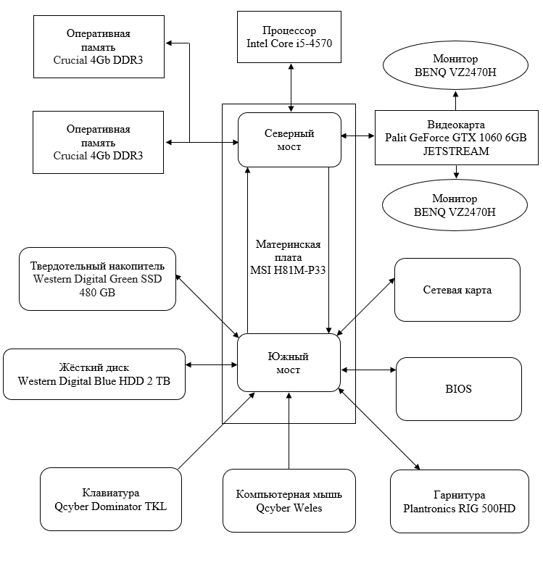

# 2. Конфигурация ПК

Таблица 1

Конфигурация ПК

|  |  |
| --- | --- |
| Процессор | Intel Core i5-4570 |
| Видеокарта | Palit GeForce GTX 1060 6GB JETSTREAM |
| Оперативная память | 2x Crucial 4Gb DDR3-1600  (CT51264BA160B) |
| Материнская плата | MSI H81M-P33 |
| Жёсткий диск | Western Digital Blue HDD 2 TB |
| Твердотельный накопитель | Western Digital Green SSD 480 GB |
| Блок питания | FOX ATX-750W |
| Монитор №1 | BENQ VZ2470H |
| Монитор №2 | Acer p203W |
| Клавиатура | Qcyber Dominator TKL |
| Компьютерная мышь | Qcyber Weles |
| Гарнитура | Plantronics RIG 500HD |
| Операционная система | Microsoft Windows 10 Pro |

# 3. Чипсет

**Чипсет** – это размещаемый на материнской плате набор микросхем, спроектированных для совместной работы с целью выполнения набора заданных функций.

Так, в компьютерах чипсет, размещаемый на материнской плате, выполняет функцию связующего компонента (моста), обеспечивающего взаимодействие центрального процессора (ЦП) c различными типами памяти, устройствами ввода-вывода.

Чаще всего чипсет материнских плат современных компьютеров состоит из двух основных микросхем:

1. Северный мост - обеспечивает взаимодействие ЦП с памятью.
2. Южный мост - обеспечивает взаимодействие между ЦП и жестким диском, картами PCI, низкоскоростными интерфейсами PCI Express, SATA, USB и пр.

Ниже представлена таблица с некоторыми характеристиками материнской платы MSI H81M-P33.

Таблица 2

Характеристики материнской платы

|  |  |
| --- | --- |
| Сокет | LGA1150 |
| Чипсет | Intel H81 |
| Память | DDR3 1066-1600 МГц |
| Максимальный объем памяти | 16 ГБ |
| Разъёмы | 6 USB, Ethernet, D-Sub, DVI, PS/2 (клавиатура), PS/2 (мышь) |
| Тип системы охлаждения | пассивное |
| Форм-фактор | microATX |

**PCI** - шина ввода-вывода для подключения периферийных устройств к материнской плате компьютера.

**SATA** - последовательный интерфейс обмена данными с накопителями информации.

**USB** - последовательный интерфейс для подключения периферийных устройств к вычислительной технике.

**D-sub** - семейство электрических разъёмов, применяемых, в частности, в компьютерной технике.

# 4. Процессор

**Центральный процессор** - электронный блок, либо интегральная схема (микропроцессор), исполняющая машинные инструкции (код программ), главная часть аппаратного обеспечения компьютера или программируемого логического контроллера. Иногда называют микропроцессором или просто процессором.

Ниже представлена таблица с некоторыми характеристиками процессора Intel Core i5-4570.

Таблица 3

Характеристики процессора

|  |  |
| --- | --- |
| Сокет | LGA1150 |
| Количество ядер | 4 |
| Количество потоков | 4 |
| Базовая тактовая частота процессора | 3,20 ГГц |
| Интегрированное графическое ядро | HD Graphics 4600 |
| Кэш | L1 – 256 КБ  L2 – 1 МБ  L3 – 6 МБ |
| Расчётная мощность | 84 Вт |
| Технологический процесс | 22 нм |

# 5. Видеокарта

**Видеокарта** - устройство, преобразующее графический образ, хранящийся как содержимое памяти компьютера (или самого адаптера), в форму, пригодную для дальнейшего вывода на экран монитора. Обычно видеокарта выполнена в виде печатной платы (плата расширения) и вставляется в слот расширения, универсальный либо специализированный. Также широко распространены и встроенные (интегрированные) в системную плату видеокарты - как в виде отдельного чипа, так и в качестве составляющей части северного моста чипсета или ЦПУ.

Ниже представлена таблица с некоторыми характеристиками видеокарты Palit GeForce GTX 1060 6GB JETSTREAM.

Таблица 4

Характеристики видеокарты

|  |  |
| --- | --- |
| Объём памяти | 6 ГБ |
| Тип памяти | GDDR5 |
| Пропускная способность памяти | 192 ГБ/c |
| Интерфейс подключения | PCI-E 3.0 x 16 |
| Частота графического процессора | 1506 МГц |
| Быстродействие памяти | 8000 МГц |
| Число процессоров CUDA | 1280 |
| Максимальное цифровое разрешение | 7680x4320@60Гц |
| Ширина | 2.5 слота |
| Электропотребление | 120 Вт |
| Технологический процесс | 16 нм |

# 6. оперативная Память

**Оперативная память** или **оперативное запоминающее устройство** (**ОЗУ**) - энергозависимая часть системы компьютерной памяти, в которой во время работы компьютера хранится выполняемый машинный код (программы), а также входные, выходные и промежуточные данные, обрабатываемые процессором. Содержащиеся в полупроводниковой оперативной памяти данные доступны и сохраняются только тогда, когда на модули памяти подаётся напряжение. Выключение питания оперативной памяти, даже кратковременное, приводит к искажению либо полному разрушению хранимой информации.

Ниже представлена таблица с некоторыми характеристиками оперативной памяти Crucial CT51264BA160B.

Таблица 5

Характеристики оперативной памяти

|  |  |
| --- | --- |
| Объём памяти | 4 ГБ |
| Тип памяти | DDR3 |
| Форм-фактор | DIMM 240-контактный |
| Тактовая частота | 1600 МГц |
| Пропускная способность | 12800 МБ/c |
| CAS - Латентность | 11 |

**DIMM** - форм-фактор модулей памяти DRAM.

**CAS-Латентность** - задержка между отправкой в память адреса столбца и началом передачи данных.

# 7. Жёсткий диск и Твердотельный накопитель

**Жёсткий диск** (**НЖМД**) - запоминающее устройство (устройство хранения информации) произвольного доступа, основанное на принципе магнитной записи. Является основным накопителем данных в большинстве компьютеров.

информация в НЖМД записывается на жёсткие (алюминиевые или стеклянные) пластины, покрытые слоем ферромагнитного материала, чаще всего диоксида хрома - магнитные диски.

**Твердотельный накопитель** - компьютерное энергонезависимое немеханическое запоминающее устройство на основе микросхем памяти, альтернатива жёстким дискам. По сравнению с традиционными жёсткими дисками твердотельные накопители имеют меньший размер и вес, являются беззвучными, а также многократно более устойчивы к повреждениям (например, к падению) и имеют гораздо большую скорость записи.

Ниже представлены таблицы с некоторыми характеристиками жёсткого диска Western Digital Blue HDD 2 TB и твердотельного накопителя Western Digital Green SSD 480 GB.

Таблица 6

Характеристики жёсткого диска

|  |  |
| --- | --- |
| Объём памяти | 2 ТБ |
| Форм-фактор | 3.5'' |
| Скорость записи/чтения | 147 МБ/с |
| Скорость вращения | 5400 rpm |
| Интерфейс | SATA 6 Гбит/с |

Таблица 7

Характеристики твердотельного накопителя

|  |  |
| --- | --- |
| Объём памяти | 480 ГБ |
| Форм-фактор | 2.5'' |
| Скорость записи/чтения | 545 МБ/с |
| Интерфейс | SATA 6 Гбит/с |

# Заключение

Во время работы над данным курсовым проектом я углубил свои довольно поверхностные знания о составляющих моего ПК. Я узнал, какие существуют характеристики у разных составляющих ПК. Также я узнал, какие составляющие моего ПК являются его слабым местом. Эта информация в будущем поможет мне правильно выбрать комплектующие для обновления моего ПК.

Также я изучил внутреннее строение моего ПК и характеристики всех его комплектующих. Узнал, что на материнской плате расположен чипсет, который разделён на две части: северный мост и южный мост. Узнал значения новых терминов, таких как PCI, SATA, DIMM и пр. Узнал, на какие характеристики составляющих ПК стоит обратить внимание в первую очередь, а на какие – в последнюю.

# Список литературы

1. Интернет-портал Western Digital/Электронный ресурс/Режим доступа: <https://shop.westerndigital.com/ru-ru/products/internal-drives/wd-green-sata-ssd#WDS120G2G0A>
2. Интернет-портал Western Digital/Электронный ресурс/Режим доступа: <https://www.westerndigital.com/products/internal-drives/wd-blue-hdd>
3. Интернет-портал Crucial/Электронный ресурс/Режим доступа: <https://www.crucial.ru/rus/ru/ct51264bd160b>
4. Интернет-портал Palit/Электронный ресурс/Режим доступа: <http://eu.palit.com/palit/vgapro.php?id=2669&lang=ru>
5. Интернет-портал Intel/Электронный ресурс/Режим доступа: <https://ark.intel.com/content/www/ru/ru/ark/products/75043/intel-core-i5-4570-processor-6m-cache-up-to-3-60-ghz.html>
6. Интернет-портал MSI/Электронный ресурс/Режим доступа: <https://www.msi.com/Motherboard/H81M-P33/Specification>
7. Интернет-портал PPT Online/Электронный ресурс/Режим доступа:   
   <https://ppt-online.org/19930>
8. Авдеев В. А*.* Периферийные устройства: интерфейсы, схемотехника, программирование.
9. Скотт Мюллер*.* Модернизация и ремонт ПК.